**计软实验三：分治算法**

1. **实验目的**

通过编程熟悉并掌握分治算法，了解最大子数组问题和矩阵相乘的 $Strassen$ 算法。

1. **实验内容**

**求连续子数组的最大和**

1. 给定一个整数数组 $[13,-3,-25, 20,-3,-16,-23, 18, 20,-7, 12,-5,-22, 15,-4, 7]$ 以及它的长度 $n=16$。
2. 通过遍历所有子数组以及分治算法分别求解连续子数组的最大和，并返回这个数组起始点和终点的位置。
3. 比较通过遍历求解和分治算法求解在时间上的差别。
4. 在之前的基础上，随机生成长度 $n$ 分别为 $100$， $1000$ 的数组，数组中的每个元素为区间 $[-50, 50]$ 的随机整数，分别用遍历算法和分治算法求解最大子数组，并比较它们在时间上的差别。
5. **实验步骤**
6. 设 $M=\frac{n}{2}$，从 $M$ 处将原数组分成两个数组，先在两个数组中分别搜索最大子数组，再在跨越分界线 $M$ 的数组中寻找最大子数组。

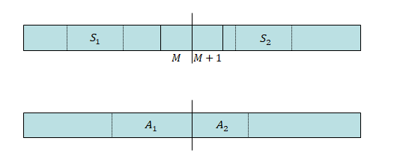

$S_{1}$：左半个数组的最大子数组。

$S_{2}$：右半个数组的最大子数组。

$A_{1}$：以分界线 $M$ 为终点的最大子数组。

$A_{2}$：以 $M+1$ 为起点的最大子数组。

1. 整个数组的最大子数组一定是在 ${ S}_{1}$， $S_{2}$ 和 $A$（跨越分界线 $M$ 的最大子数组）这三种情况中选取和的最大值，其中 $A$ 一定为 $A_{1}$ 与 ${ A}_{2 }$ 的和。
2. 上述划分过程还可继续进行，直到不可再分。

**附加题：矩阵乘法的 $Strassen$ 算法**

**实验内容**

1. 随机生成维数 $n$ 分别为 $50, 100, 200, 500, 1000$ 的方阵 $A$ 和 $B$，矩阵中的每个元素均为区间 $\left[-50, 50\right]$ 的随机整数。
2. 分别用朴素矩阵算法和 $Strassen$ 算法计算矩阵 $A$ 和 $B$ 的乘积，用 $C$ 表示。
3. 比较朴素矩阵算法和 $Strassen$ 算法在时间上的差异。